22- Sultan İkinci Mustafa Han (Kısaca)
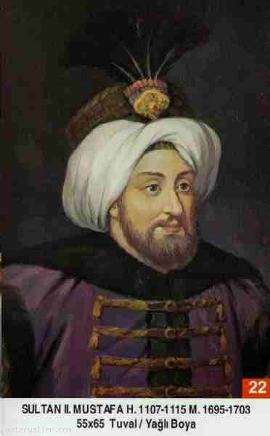
Babası: Dördüncü Mehmed
Annesi: Emetullah Rabia Gülnüş Sultan
Doğumu: 5 Haziran 1664
Vefatı: 29 Ocak 1704
Saltanatı: 1695 - 1703 (8 Sene)

İkinci Mustafa, İstanbul'da dünyaya geldi. Kuvvetli bir ilim tahsili yaptı. Tahta geçtiğinin üçüncü günü yapacağı işleri anlatan bir yazı neşretti. Yazısında : "Zevk, sefa ve rahatı kendimize haram eylemişizdir." diyordu. Yine vezirlerinden birine yazmış olduğu yazı şöyledir :"Bana ağırlık ve hazine lâzım değil. Yerine göre kuru ekmek yerim. Vücudumu din uğruna harcarım. Sıkıntının her çeşidine sabrederim. Milletime hizmet tamam olmadıkça, seferden dönmem. Elbette sefere bizzat kendim giderim."

Devrinde Sakız Adası yeniden alındı. Çok kıymetli deniz zaferleri kazanıldı. 1695'de Lugoş Zaferi kazanıldı. Rus Çarı Büyük Petro Azak'ta hezimete uğratıldı. Fakat bir sene sonra Azak düştü. 1696'da Azak Kalesindeki 500 asker 100.000'lik Rus Ordusuna iki ay dayandı. dersimiz.com

Almanlara karşı Olaş Zaferi kazanıldı. Lehistan, Alman ve Venedik cephelerinde büyük ve kesin başarılar kazanıldı. Fakat Zenta Bozgunu diye tarihe geçen ve 30.000 Türk askerinin şehadetiyle neticelenen elim hadise bu devirde meydana geldi.

1699'da Karlofça Anlaşması yapıldı. 1703'te İstanbul'da isyan oldu. İsyan büyüdü ve İkinci Mustafa tahttan indirildi. 4 ay sonra da vefat etti. Vefatında 39 yaşında idi. İstanbul'da Yeni Cami yanındaki türbesine gömüldü. (Allah rahmet eylesin.)

Maruf ve meşhur Hattat Hafız Osman Efendi (H. 1110), Emirler Şeyhi Seyyid Mehmed Efendi bu devirde vefat etmişlerdir.

Erkek Çocukları: Birinci Mahmud, Üçüncü Osman, Üçüncü Ahmed, Küçük Ahmed, Hüseyin, Selim, Mehmed, Murad, Osman.

Kız Çocukları: Ümmügülsüm, Ayşe, Emetullah, Emine, Rukiye, Safiye. Zahide, Atike, Fatma, Zeyneb, Zahide.
dersimiz.com

